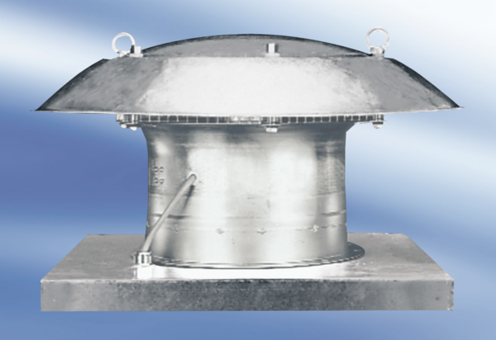Axiální střešní ventilátor DZD 60/8 AObsah dodávky: 1 kusSortiment:
Typové číslo: 0087.0427Výrobce: MAICO

